第７章 施設の概要

１ 概説
本市の一般廃棄物の処理は，昭和４２年の３市合併後及び平成１７年の船穂町・真備町との合併後に処理量は増加したものの，全市で総合的に計画処理している。
車両は各環境・衛生センター及び東部埋立事業所等に１３８台を配置している。道路網の整備に伴い収集効率向上の観点から，収集車両の大型化が進んでいる。
ごみ処理施設のうち,粗大ごみ処理場は東部最終処分場に併設し，平成７年６月から粗大ごみ（複合製品，事業系の不燃ごみを含む）の破砕・選別処理を行っている。
焼却処理場については，平成１４年１１月末に白楽町ごみ焼却処理場の運転を休止し，現在は民間委託１施設，ＰＦＩ手法１施設及び一部事務組合が管理する２施設で燃やせるごみ及び破砕可燃を焼却している。
資源循環型廃棄物処理施設についてはＰＦＩ手法により，倉敷市・資源循環型廃棄物処理施設整備運営事業（民間事業者が施設を建設，平成１７年４月から２０年間にわたって施設を保有し，事業を実施。なお，この民間事業者は独自事業として，合わせて産業廃棄物を処理）を進め，事業実施主体である特別目的会社（水島エコワークス株式会社。岡山県１０％，倉敷市２０％出資）により，平成１７年４月から稼動している。
また，水島清掃工場に関しては，平成２５年７月に基幹的設備改良整備運営事業に係る仮契約を締結（平成２５年９月定例市議会の議決により本契約へ移行）し，平成２８年度末に竣工し、施設の長寿命化工事を実施した。併せて，平成２６年度から令和１６年度までの長期包括管理運営委託を開始した。
最終処分場は市内に２ヶ所あるが，その内，船穂町不燃物処分場は平成３１年３月をもって埋立終了しており，現在は東部最終処分場のみで埋立ごみ及び破砕残渣を全量埋立てしている。また，残余量のひっ迫から，東部最終処分場を拡張（平成１５年３月竣工）し，３３０,０００㎥を確保した。
資源選別所は，５種分別収集によって収集したびん等を選別する施設であり，平成８年４月から稼動している。ここでは，まず生きびん（１升びん，ビールびん等）を回収し，その他のものは２次選別（無色・茶色・緑色・その他の色）し，カレット化して資源化業者に引き渡している。平成２９年７月からは，蛍光管の再資源化処理委託が始まったため，処理業者へ引き渡すまでの積替保管場所としての機能も果たしている。
また，児島環境センターが利便性の高い市街地に移転することを機に，同センターに併設する形で，リサイクル等に関する情報拠点機能，学習・体験機能，市民啓発機能，修理・再生機能などを備えたリサイクル推進啓発施設として，倉敷市リサイクル推進センターを平成１６年１０月に設置した。平成２１年４月には，同敷地内にリサイクルや環境学習を支援することや地域住民のスポーツ・レクレーションの普及進行を図ることを目的に，多目的広場を整備した。
し尿（浄化槽汚泥を含む）は，し尿及び浄化槽汚泥の前処理までをし尿処理場（リサイクル推進部）で行い，以降，最終処理は下水処理場（下水道部）で行っている。施設は，し尿処理場が３施設，下水道へ直接投入する施設が１施設及び一部事務組合が管理する施設が２施設の計６施設である。
なお，平成８年１２月には，小型合併浄化槽の普及による浄化槽汚泥の排出量の増加に対応するため，白楽町し尿処理場に浄化槽汚泥の脱水設備を設置し，この施設においては，浄化槽汚泥の単独処理を基本としている。

２ 車両の保有状況
- 直営車両
- 委託業者の車両
３ 一般廃棄物処理施設
◇焼却処理場・資源循環型廃棄物処理施設◇
所管部署等 | 環境施設室 | 倉敷西部清掃施設組合  (倉敷市・浅口市で構成) | 総社広域環境施設組合  (総社市・倉敷市で構成)
施設名称 | 水島清掃工場 | 倉敷西部清掃施設組合清掃工場 | 吉備路クリーンセンター
施設能力 | ３００ｔ／２４ｈ | １８０ｔ／２４ｈ | １８０ｔ／２４ｈ
備 考 |  | 倉敷市持分９０％  （１６２ｔ／２４ｈ） | 倉敷市持分２８％  （５０ｔ／２４ｈ）

所管部署等 | 水島エコワークス株式会社  (倉敷市ＰＦＩ事業)
施設名称 | 倉敷市・資源循環型廃棄物処理施設
施設能力 | ５５５ｔ／２４ｈ  (内訳：一般廃棄物等３０３ｔ／２４ｈ，民間事業者が行う産廃廃棄物２５２ｔ／２４ｈ)
備 考 | 平成１４年３月１５日事業契約締結  平成１５年４月着工，平成１７年４月稼動開始

◇粗大ごみ処理施設◇
所管部署 | 東部埋立事業所 | 総社広域環境施設組合
施設名称 | 東部粗大ごみ処理場 | 吉備路クリーンセンター
施設能力 | ８０ｔ／５ｈ | ３６ｔ／５ｈ

◇資源選別所◇
所管部署 | 環境施設室
施設名称 | 資源選別所
施設能力 | １５ｔ／５ｈ

◇最終処分場◇
所管部署 | 東部埋立事業所 | 船穂支所
施設名称 | 東部最終処分場(２期) |  | 船穂町不燃物処分場
埋立容量 | ３３０，０００㎥ |  | ５５，７６９㎥
備考 | 平成５０年３月埋立終了予定  （残余容量調査による） |  | 平成３１年３月埋立終了

◇し尿処理場◇
所管部署 | 倉敷環境センター | 水島環境センター | 児島衛生センター
施設名称 | 白楽町し尿処理場 | 水島し尿処理場 | 児島下水処理場
施設能力 | ２４０ｋℓ／日 | １２８ｋℓ／日 | ８５ｋℓ／日
備考 | 浄化槽汚泥の脱水処理に係る施設能力を記載

所管部署 | 玉島環境センター | 備南衛生施設組合  (倉敷市・岡山市・早島町  で構成) | 総社広域環境施設組合  （総社市・倉敷市で構成）
施設名称 | 玉島し尿処理場 | 清 鶴 苑 | アクアセンター吉備路
施設能力 | ７０ｋℓ／日 | ８０ｋℓ／日 | ９０ｋℓ／日
備考 |  | 倉敷市持分３４.７％  （２７．８ｋｌ／日） | 平成１９年１月末稼動

４ 一般廃棄物処理施設位置図

５ 焼却処理場・資源循環型廃棄物処理施設
施設名称 |  | 水島清掃工場 | 倉敷西部清掃施設  組合清掃工場 | 吉備路クリーン  センター | 倉敷市・資源循環型  廃棄物処理施設
設置主体 |  | 倉敷市 | 倉敷西部清掃施設組合 | 総社広域環境施設組合 | 水島エコワークス株式会社  (倉敷市PFI事業）
所在地 |  | 水島川崎通１－１－４ | 玉島道越８８８－１ | 真備町箭田４８１ | 水島川崎通１－１４－５
竣工年月 |  | 平成６年１２月 | 平成１０年３月 | 平成９年３月 | 平成１７年３月
敷地面積 |  | 9,917 m² | 5,764 m² | 15,000㎡ | 33,281 m²
建築面積 |  | 4,377 m² | 2,057 m² | 6,300㎡ | 9,185 m²
構造 |  | 鉄骨鉄筋コンクリート造 | 鉄骨鉄筋コンクリート造 | 鉄骨鉄筋コンクリート造 | 鉄骨造一部鉄骨鉄筋コンクリート造
炉形式 |  | 全連続式ストーカ炉 | 全連続式流動床炉 | 全連続式流動床炉 | 全連続式ガス化溶融炉  (ガス化改質方式）
処理能力 |  | ３００ｔ／２４ｈ  （１５０t／２４ｈ×２炉） | １８０ｔ／２４ｈ  （９０ｔ／２４ｈ×２炉） | １８０ｔ／２４ｈ  （９０ｔ／２４ｈ×２炉） | ５５５t／２４ｈ  （１８５t／２４ｈ×３炉）  内訳  一般廃棄物等303t/24h  産業廃棄物 252t/24h
熱しゃく減量 |  | 5%以下 | 1%以下 | 3%以下 | ─
ばいじん量 |  | 0.01g/Nm³ | 0.01g/Nm³ | 0.01g/Nm³ | 0.02g/Nm³
設備  内容 | 受入設備 | トラックスケール | トラックスケール | トラックスケール | トラックスケール
設備  内容 | 投入方法 | ピット＆クレーン | ピット＆クレーン | ピット＆クレーン | ピット＆クレーン
設備  内容 | ガス冷却方式 | 廃熱ボイラ | 水噴射 | 廃熱ボイラ・水噴射併用 | 急速冷却方式  (湿式飽和型冷却)
設備  内容 | 通風方式 | 強制（平衡） | 強制（平衡） | 強制（平衡） | ─
設備  内容 | 除じん方式 | 乾式（消石灰吹込）バグフィルタ＋触媒脱硝装置 | 乾式（消石灰吹込） バグフィルタ | 乾式（消石灰吹込） バグフィルタ | 湿式ガス洗浄方式
設備  内容 | 煙突高 | 59m | 59ｍ | 59ｍ | 29.5ｍ
建設費 |  | ① 17,679,950 千円  ② 4,949,702 千円  ① 当初建設費  ② 改良工事費 | 6,993,700 千円 | 11,755,815 千円 | 10,361,043 千円
 | 国庫補助 | ① 2,422,500 千円  ② 2,096,290 千円 | 1,052,665 千円 | 1,209,066 千円 | 数値は一般廃棄物相当分
 | 起債 | ① 13,110,200 千円  ② 2,483,700 千円 | 5,205,100 千円 | 8,619,800 千円 | 数値は一般廃棄物相当分
 | 一般財源 | ① 2,147,250 千円  ② 369,712 千円 | 735,935 千円 | 1,926,949 千円
工事施工者 |  | 日立造船（株） | （株）荏原製作所 | (株)神戸製鋼所 | JFEｴﾝｼﾞﾆｱﾘﾝｸﾞ（株）
備 考 |  | 平成２５年度から平成２８年度にかけて基幹的設備改良工事を実施 | 平成１７年９月,処理能力を１２０ｔ／日から１８０ｔ／日に変更 | ― | －

ごみ処理施設フローシート（水島清掃工場）

倉敷市・資源循環型廃棄物処理施設（水島エコワークス㈱）のシステムフローシート
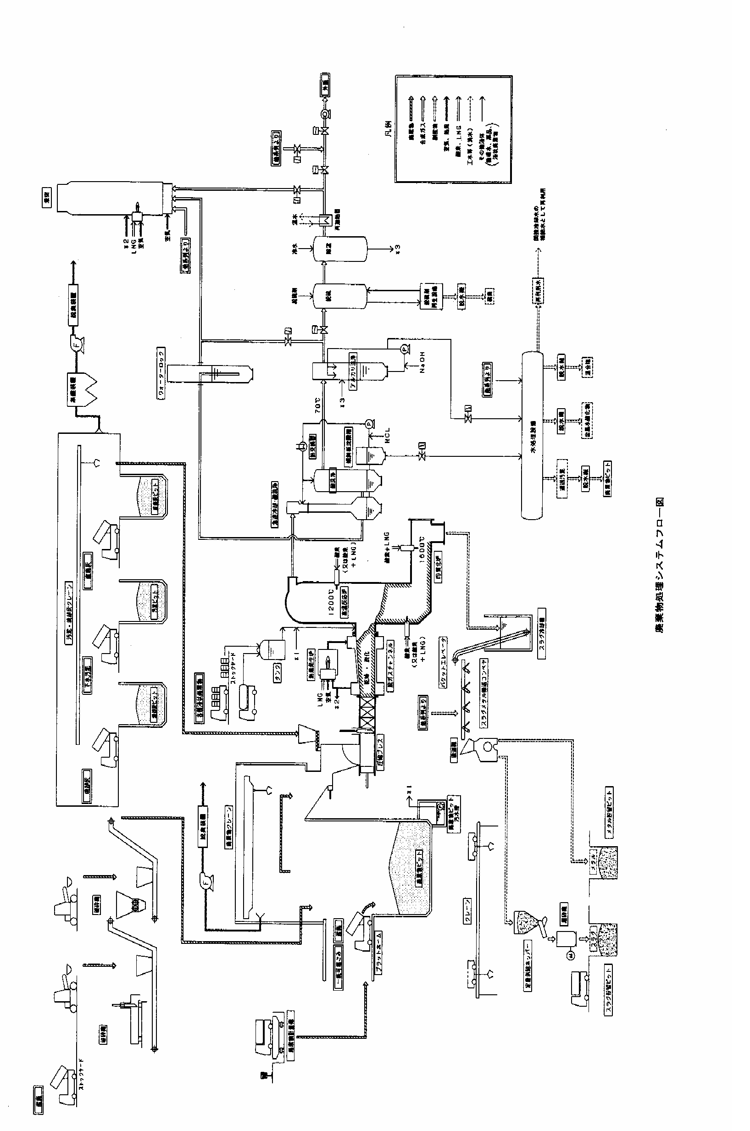
６ 焼却処理施設回収エネルギー・副生成物の有効利用
（１）水島清掃工場
水島清掃工場では，ごみ焼却に伴い発生する熱を蒸気として取り出し，蒸気タービン発電機で，最大３，４００ｋＷの発電を行っている。発電した電力は場内でプラントの運転で使用するとともに，余剰電力は電力会社に売電している。
水島清掃工場発電量（平成３０年度）
発 電 量 | 売 電 量 | 場 内 使 用 量
２７，９７１ＭＷｈ | １９，６４８ＭＷｈ | ８，４８４ＭＷｈ

（２）倉敷市・資源循環型廃棄物処理施設（水島エコワークス）
この施設では，平成３０年度実績として倉敷市が搬入する一般廃棄物等７０，４０９（トン／年）（可燃ごみ４８，１７９トン、焼却灰１４，７００トン、下水汚泥７，５３０トン）と民間事業者である水島エコワークスが独自に行う処理事業で受け入れる産業廃棄物６７，８８６（トン／年）を受け入れ混合処理し，精製合成ガス(回収エネルギー)約１４８，２７８（トン／年）を，また，副生成物としてスラグ約３０，２１８（トン／年），メタル約５７８（トン／年），混合塩約１，３６６（トン／年）等を回収している。
なお，このサーモセレクト方式ガス化改質炉は，容器包装リサイクル法で規定する「その他プラスチック」製容器包装物のリサイクル施設(ガス化によるリサイクル方式)として認められており，本市でもこれを踏まえてこの施設での処理を資源化処理として位置付けているものである。

７ 粗大ごみ処理場，資源選別所関連施設
施設名称 |  | 東部粗大ごみ処理場 |  | 吉備路クリーンセンター  粗大ごみ処理施設
所在地 |  | 二子１９１７－４ |  | 真備町箭田４８１
竣工年月 |  | 平成６年３月 |  | 平成９年３月
敷地面積 |  | 6,870 | m² | 15,000 | ㎡
建築面積 |  | 1,043 | m² | 6,300 | ㎡
処理対象品目 |  | 粗大ごみ |  | 粗大ごみ
処理能力 |  | ８０ | ｔ／日 | ３６ | ｔ／日
運転時間 |  | １日５時間運転 |  | １日５時間運転
設備 | 破砕方式 | ２段式破砕（２軸剪断＋堅形衝撃剪断） |  | （不燃性） ２段式破砕（前処理破砕＋衝撃せん断）  （可燃性） せん断往復式
内容 | 選別方式 | ４種選別  （鉄類,アルミ類,可燃物,不燃埋立物） |  | ４種選別  （鉄類,アルミ類,可燃物,不燃埋立物）
建設費 |  | 2,894,300 | 千円 | 焼却処理施設建設費に含む
 | 国庫補助 | 1,064,200 | 千円
 | 起債 | 1,611,500 | 千円
 | 一般財源 | 218,600 | 千円
工事施工者 |  | 極東開発工業(株) |  | (株)神戸製鋼所
施設名称 |  | 資源選別所 |  | 吉備路クリーンセンター  ストック・カレットヤートﾞ
所在地 |  | 水島川崎通１－１８ |  | 真備町箭田４８１
竣工年月 |  | 平成８年３月 |  | 平成９年３月
敷地面積 |  | 6,400 | m² | 15,000 | ㎡
建築面積 |  | 1,597 | m² | 6,300 | ㎡
 | 管理棟 | 138 | m² | ―
 | 選別棟 | 1,014 | m² | ―
 | コンテナ倉庫 | 208 | m² | ―
 | ストックヤード | 237 | m² | 1,352.52 ㎡(カレットヤード含む)
処理対象品目 |  | びん類 |  | 資源ごみ
処理能力 |  | 15 | ｔ／日 | ―
運転時間 |  | １日５時間運転 |  | ―
設備 | 破砕方式 | ─ |  | ―
内容 | 選別方式 | 手選別 |  | 手選別
建設費 |  | 251,306 | 千円 | 焼却処理施設建設費に含む
 | 国庫補助 | ─
 | 起債 | 197,600 | 千円
 | 一般財源 | 53,706 | 千円
工事施工者 |  | （株）菱水エステック |  | (株)神戸製鋼所
 |  | （株）コスガデンキ
 |  | （有）小田設備

粗大ごみ処理施設処理フローシート
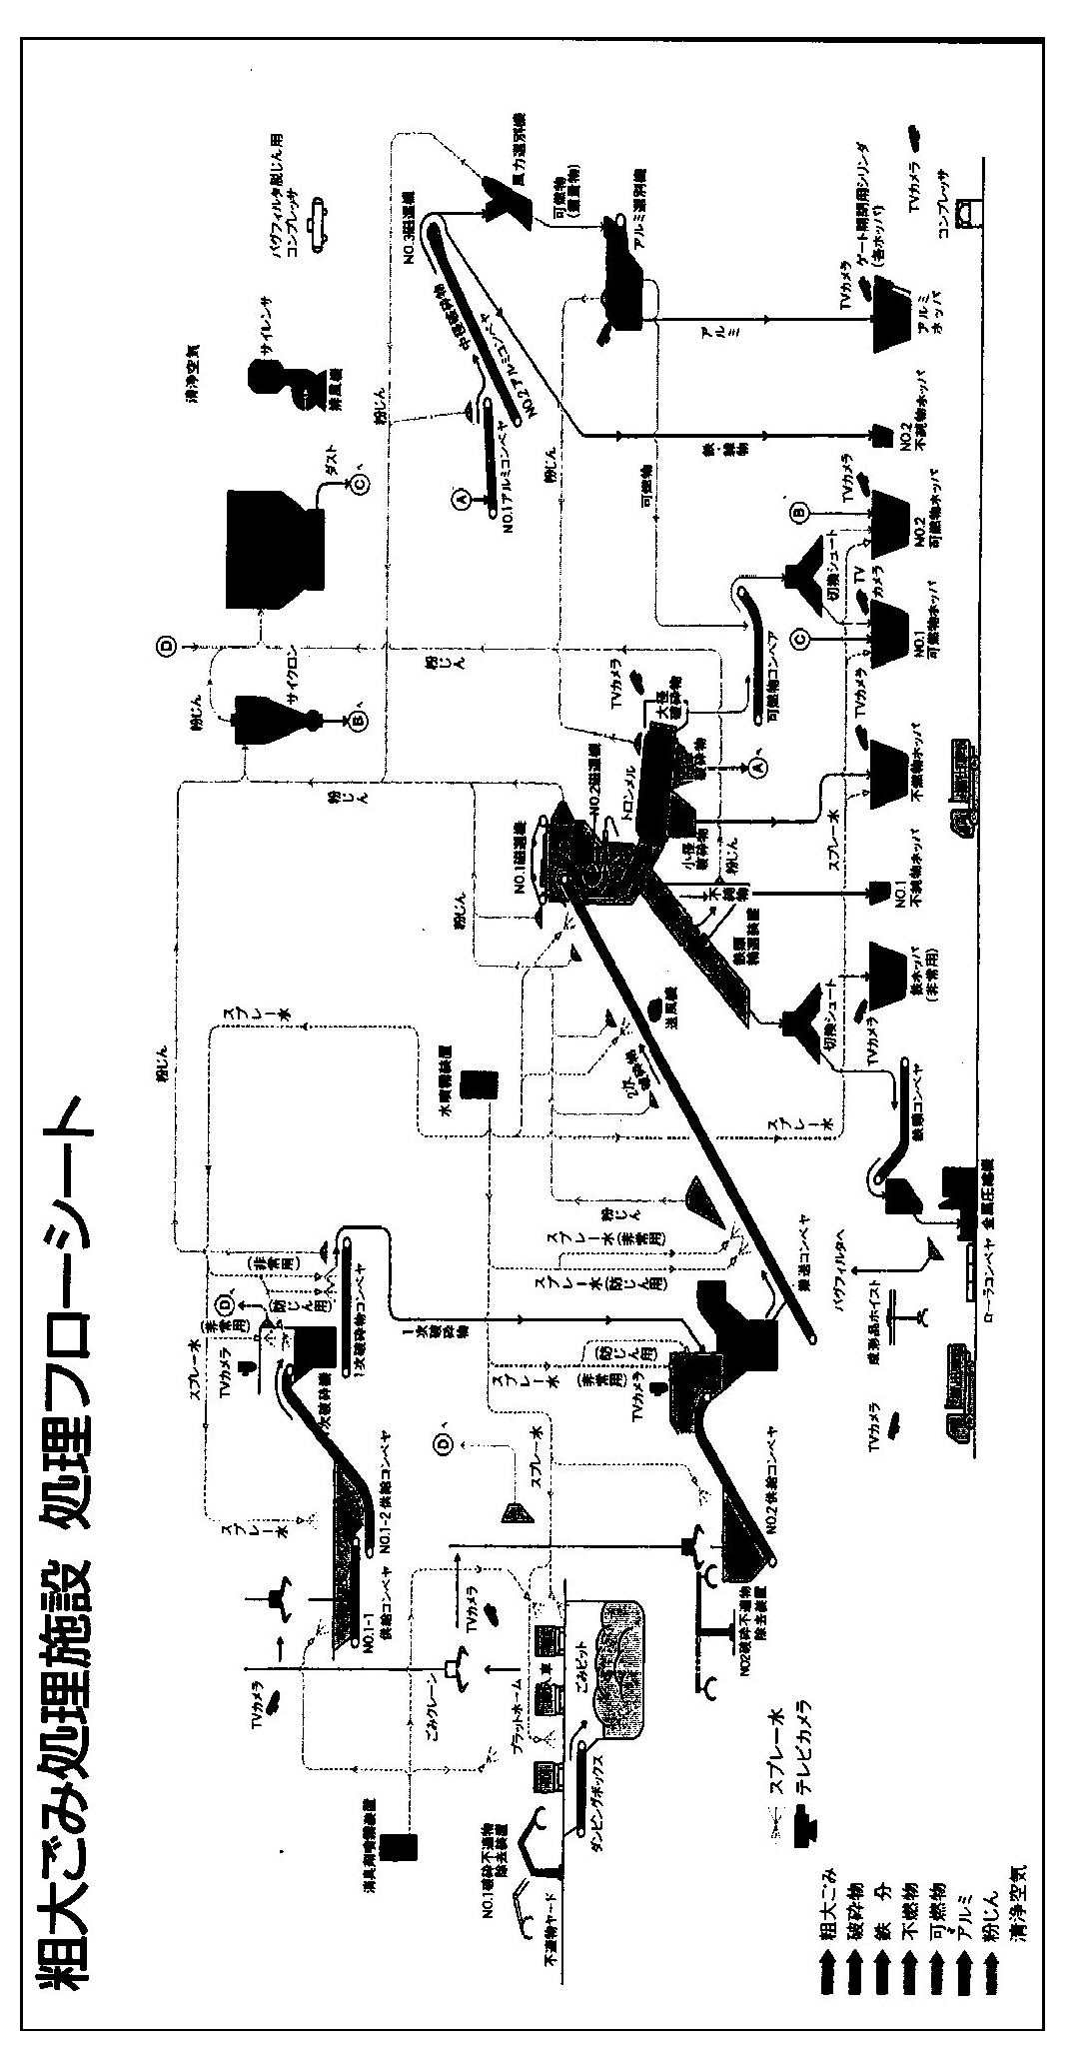
８ リサイクル関連施設
９ 最終処分場
施設名称 |  |  | 倉敷市リサイクル推進センター（愛称：クルクルセンター）
所在地 |  |  | 児島小川町３６９７－４
竣工年月 |  | 敷地面積 | 平成１６年１１月 |  | 10,111㎡
建築面積 | 本体建物 |  | 826㎡ | リサイクル推進センター：536㎡  環境センター:98㎡，共用部分:192㎡
建築面積 | バイオディーゼルプラント |  | 34㎡
建築面積 | ストックヤード |  | 315㎡
開館時間 |  |  | ９:００～１７:１５（毎週月曜日及び年末年始休館）
施設内容 |  |  | リサイクル学習室，リサイクル体験室ほか
バイオディーゼルプラント概要 |  |  | 処理能力：１００㍑/バッチ・７時間
太陽光発電設備 |  |  | 設備容量：２０kW
建 設 費 |  |  | 893,772 | 千円（用地費525,972千円含む。）
 | 起債 |  | 687,000 | 千円
 | 県補助金 |  | 32,920 | 千円
 | 一般財源 |  | 173,852 | 千円
工事施工者 |  |  | ㈱綾野工務店  東海電機㈱  ㈱児島配管  ㈱白神建設
処分場名 |  |  | 東部最終処分場（２期） | 船穂町不燃物処分場
設置主体 |  |  | 倉敷市 | 倉敷市
所在地 |  |  | 二子１９２３－５ | 船穂町船穂７０５２－１他
埋立面積 |  |  | 33,000 ㎡ | 7，924 ㎡
埋立容量 |  |  | 330,000 ㎥ | 55,769 ㎥
埋立  期間 |  | 埋立開始 | 平成１５年３月 | 平成８年６月
 |  | 終 了 | 平成５０年３月予定  （残余容量調査による） | 平成３１年３月
浸出液処理施設 |  |  | 生物処理（含脱窒）＋凝集沈殿＋砂ろ過＋活性炭＋貯留槽1,000m³ | 活性炭水路
建 設 費 |  |  | 1,389,683千円 | 58,075 千円
 | 国庫補助 |  | 551,702千円
 | 起 債 |  | 795,900千円
 | 一般財源 |  | 42,081千円 | 58,075 千円
工事施工者 |  |  | 間組・大森工務店ほか | ㈱赤澤組
倉敷市・資源循環型廃棄物処理施設整備運営事業（平成１７年４月開始）においては，既存施設の焼却灰を溶融処理し，スラグとして再利用しており，最終処分場の大幅な延命化となっている。
１０ 跡地利用
（１）西部ふれあい広場
西部最終処分場は平成９年２月に搬入停止し，平成９年度に整地工事を実施した。
その後，平成１０年度に跡地利用について地元協議を行い，多目的広場などの建設を行うこととなった。
跡地整備事業は，平成１１年度から平成１３年度までの３ヶ年で行った。（主な工事は下記のとおり）
平成 ９年度 整地工事 ２９，８９７千円
平成１１年度 造成工事，植栽工事 ４４，９７１千円
平成１２年度 造成工事，植栽，便所，舗装工事 ４２，０００千円
平成１３年度 テニスコート工事 ２４，９１５千円
建設費計 １４１，７８３千円
□建設費 １４１，７８３千円の内訳
・起債 ９７，７００千円
・一般財源 ４４，０８３千円

跡地整備事業は平成１３年度末に完了し，平成１４年４月１日に，西部ふれあい広場としてオープンした。
施設内容としては，多目的広場２面（約１０，０００㎡）(無料)，全天候型のテニスコート２面（有料），屋外トイレ，駐車場（４０台）（うち身障者用２台）などであり，受付等の運営は直営で，施設の除草等清掃業務と鍵の管理，巡回業務を地元町内会に委託している。
多目的広場はグラウンドゴルフやサッカースポーツ少年団の練習，地域の交流行事などに利用されている。

（２）水島ふれあいセンター
平成６年１２月に水島清掃工場が完成，本格稼動したことに伴い，旧水島ごみ焼却処理場は，平成６年８月に運転休止，平成８年３月に施設を解体，撤去した。地元との跡地利用協議の結果，福利厚生施設（体育館，コミュニティーハウスなど）を建設することとなった。
跡地整備事業は，平成８年度から平成１０年度の３ヵ年で行った。（建設費６５２，５００千円）
□建設費 ６５２，５００千円の内訳
・起債 ４９５，２００千円
・一般財源 １５７，３００千円

水島ふれあいセンターの施設は平成１０年１１月３０日に完成し，平成１１年２月２０日にオープンした。
施設内容としては，体育館（８８７㎡，有料），コミュニティーハウス（６８０㎡）［研修室・大広間（有料），和室休憩室，浴室（無料）など］，多目的広場（４，７３１㎡，無料），子供広場（１，１００㎡，無料），屋外トイレ，駐車場（２９台）（うち身障者用３台）などで，受付等の運営を指定管理者（(財)倉敷市スポーツ振興事業団）に，建物等の清掃を地元町内会に委託している。
体育館はバレーボール，バスケットボールなどの市内のサークル活動に，研修室は生け花などの趣味の会や地域住民の会合などに，大広間は日舞や三味線などに，多目的広場は地域の子供のサッカーやソフトボールに利用されている。また，子供広場には多目的遊具，ベンチ，砂場，パーゴラ（日陰棚）などを備え地域住民の憩いの場となっている。

１１ し尿処理場
施設名称 |  |  | 白楽町し尿  処理場 | 水島し尿  処理場 | 児島衛生  センター | 玉島し尿  処理場 | 備南衛生  施設組合 |  | 総社広域環  境施設組合
 |  |  |  |  |  |  | (清鶴苑） |  | （ｱｸｱｾﾝﾀｰ  吉備路）
設置主体名 |  |  | 倉敷市 | 倉敷市 | 倉敷市 | 倉敷市 | 倉敷市，岡山市，早島町 |  | 総社市，  倉敷市
所在地 |  |  | 白楽町４２４ | 水島川崎通  １丁目 | 児島小川町  ３６７０ | 玉島乙島  ８２５５ | 茶屋町１９１９ |  | 総社市窪木  １１０１
建築年月 | 着 工 |  | 昭和３８年  １１月 | 昭和４３年  １月 | し尿収集業務 | 昭和５６年  １月 | 昭和５８年  １０月 |  | 平成１６年  １０月
建築年月 | 竣 工 |  | 昭和４０年  ３月 | 昭和４４年  ３月 | し尿処理は，児島下水処理場が担当している。 | 昭和５６年  １０月 | 昭和６０年  １１月 |  | 平成１９年  １月
敷地面積 |  |  | 10,040㎡ | 10,479㎡ | し尿処理は，児島下水処理場が担当している。 | 7,057㎡ | 8,333㎡ |  | 14,417㎡
建築面積 |  |  | 278㎡ | 180㎡ | し尿処理は，児島下水処理場が担当している。 | 614㎡ | 1,998㎡ |  | 1,811.77㎡
処理能力 |  |  | ２４０ｋℓ／日 | １２８ｋℓ／日 | ８５ｋℓ／日 | ７０ｋℓ／日 | ８０ｋℓ／日 |  | ９０ｋℓ／日
処理方式 |  |  | 前処理＋汚泥処理 | 前処理 |  | 前処理 | 標準脱窒素処理+凝集沈殿+オゾン処理+砂ろ過+活性炭吸着+抗火石浸漬床 |  | 膜分離高負荷生物脱窒素処理方式（浄化槽汚泥対応型）＋活性炭
放流先 |  |  | 下水処理場 | 下水処理場 |  | 下水処理場 | 倉敷川 |  | 前川
処理目標及び  上乗せ基準等 |  |  |  |  |  |  | BOD10㎎/ℓ  SS 5㎎/ℓ |  | BOD10㎎/ℓ  SS 5㎎/ℓ  T-N10㎎/ℓ  T-P1㎎/ℓ
設備内容 | 前処理施設 |  | 有 | 有 |  | 有 | 有 |  | 有：前脱水
設備内容 | 希釈水 |  | 無 | 無 |  | 無 | 河川水 |  | 無
設備内容 | 汚泥処理 |  | 脱水 |  |  |  | 脱水・場外搬出  （乾燥・焼却はH19.7～休止） |  | 脱水・場外排出
設備内容 | 汚泥処分 |  | 外部焼却 |  |  |  | 民間委託 |  | 民間委託
設備内容 | 脱臭方式 |  | 湿式脱臭 | 湿式脱臭 |  | 湿式脱臭 | 生物脱臭+アルカリ洗浄+活性炭 |  | アルカリ洗浄＋活性炭
建 設 費 |  |  | 118,824,601  円 | 187,627,430  円 |  | 305,812,000円 | 1,649,445,000円 |  | 2,408,700,000円
内 訳 | 国庫補助 |  | 33,000,000  円 | 51,500,000  円 |  | 150,000,000円 | 534,374,000  円 |  | ―
内 訳 | 県補助 |  | 1,980,000  円 | 3,070,000  円 |  | ― | ― |  | ―
内 訳 | 起 債 |  | 53,500,000  円 | 81,700,000  円 |  | 117,600,000円 | 621,100,000  円 |  | 2,112,500,000  円
内 訳 | 一般財源 |  | 30,344,601  円 | 51,357,430  円 |  | 38,212,000  円 | 493,971,000  円 |  | 296,200,000  円
 |  |  |  |  |  |  | 指定寄付51,188千円含 |  | 296,200,000  円
工事施工者 |  |  | 荏原インフィルコ㈱ | 荏原インフィルコ㈱ |  | 荏原インフィルコ㈱ | 久保田鉄工㈱ |  | ㈱クボタ
前処理施設設置等 |  |  | 昭和５６年  ４月 | 昭和５９年  ４月
工 事 費 |  |  | 138,122,000  円 | 147,367,000  円
内訳 | 起 債 |  | 122,100,000  円 | 130,500,000  円
内訳 | 一般財源 |  | 16,022,000  円 | 16,867,000  円
１２ 浄化槽汚泥脱水施設
施設名称 |  | 白楽町し尿処理場内  汚泥脱水処理施設
設置主体 |  | 倉敷市
建築  年月 | 着 工 | 平成８年 ８月２１日
建築  年月 | 竣 工 | 平成８年１２月１８日
建築面積 |  | １５６㎡
処理能力 |  | ８m³／ｈ×４台
処理方式 |  | 多重円盤型
放流先 |  | 下水処理場
汚泥処分 |  | 外部焼却
建設費 |  | １８９，０４６，２００円
内訳 | 起債 | １８４，３００，０００円
内訳 | 一般財源 | ４，７４６，０００円
工事施工者 |  | 建設工事：(株)風早興業  電気設備：川鉄電設(株)  機械設備：(株)善 興 社

１３ し尿貯留施設
本市では，し尿収集困難地区対策としてし尿貯留槽を設置していたが，衛生上の問題もあり，廃止手続きを進めている。
なお，現在設置している貯留槽は７箇所あるが，使用されているのは，玉島地区の１箇所のみで，廃止手続きが完了している６箇所については，順次解体していく方針である。

し 尿 貯 留 施 設 一 覧
(平成３１年４月１日現在)
名 称 |  | 位置の現況 | 許容量
柏島東深底貯留槽 | 玉島柏島 | 深底池西側 | 約 ６ｋℓ
箭田中継槽 | 真備町箭田 | 真備総合公園北側 | 約１６０ｋℓ
川辺中継槽 | 真備町川辺 | 県道下原船穂線沿い | 約１６０ｋℓ

１４ 公衆便所
（１）リサイクル推進部所管 （平成３１年４月１日現在）

（２）他部署所管

